机构初始化后,经测试后存在以下模块需要调整

## 客户端

### 组织机构管理

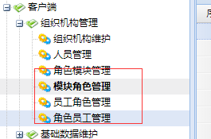

组织机构维护

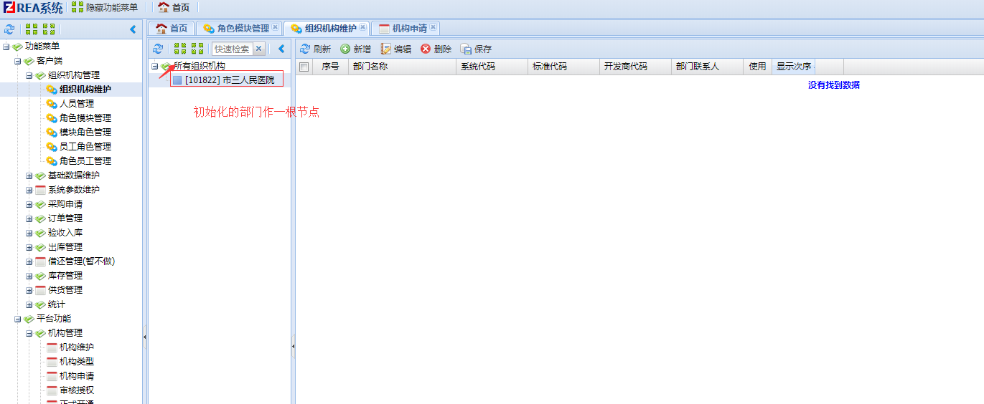

#### 角色模块管理

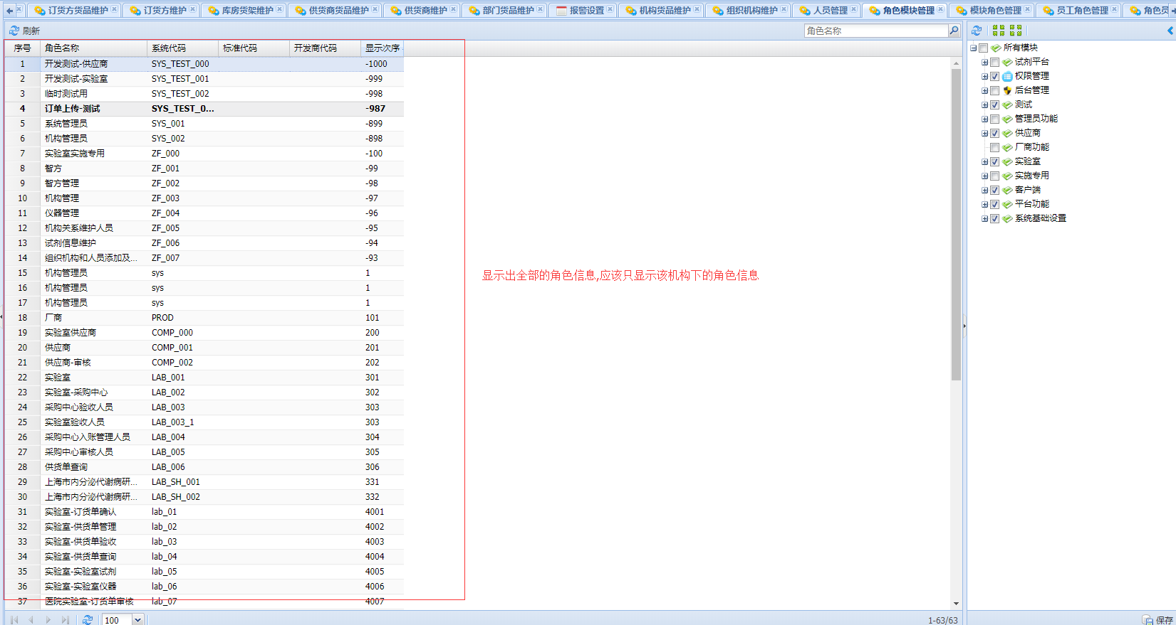

角色模块管理的角色列表,现在是默认能加载出所有的角色信息,但系统在给机构初始化时只配置了一个”机构管理员” 的角色

解决方式:可能需要定制服务获取当前机构下的角色信息,或定制模块,由前台按当前机构的LabID作角色信息过滤

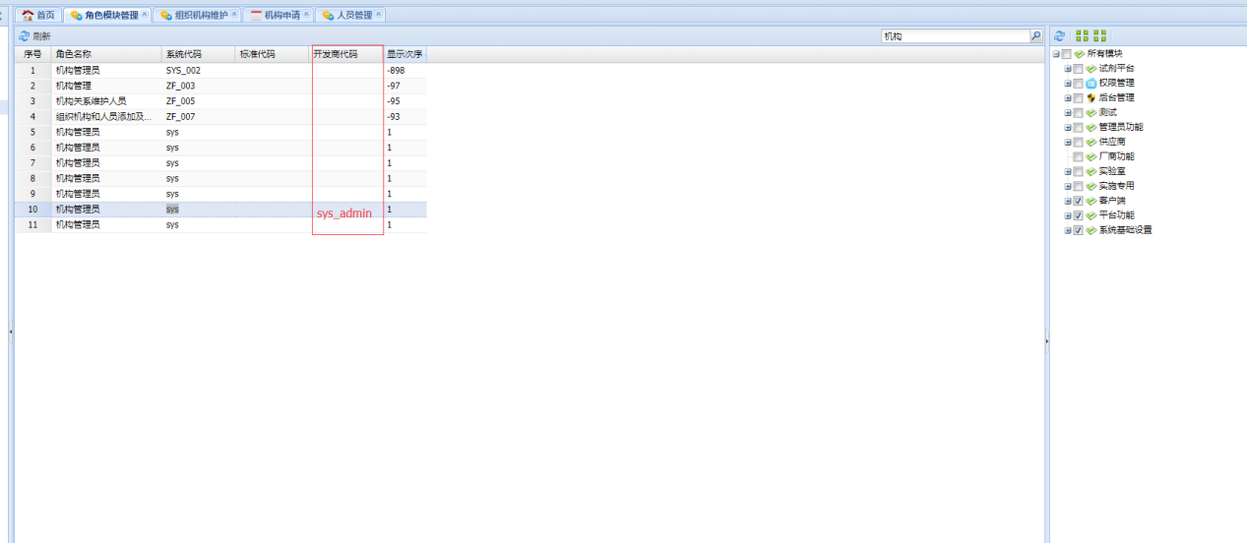

初始化时,角色的开发商代码为”sys_admin”,不允许删除

添加分组

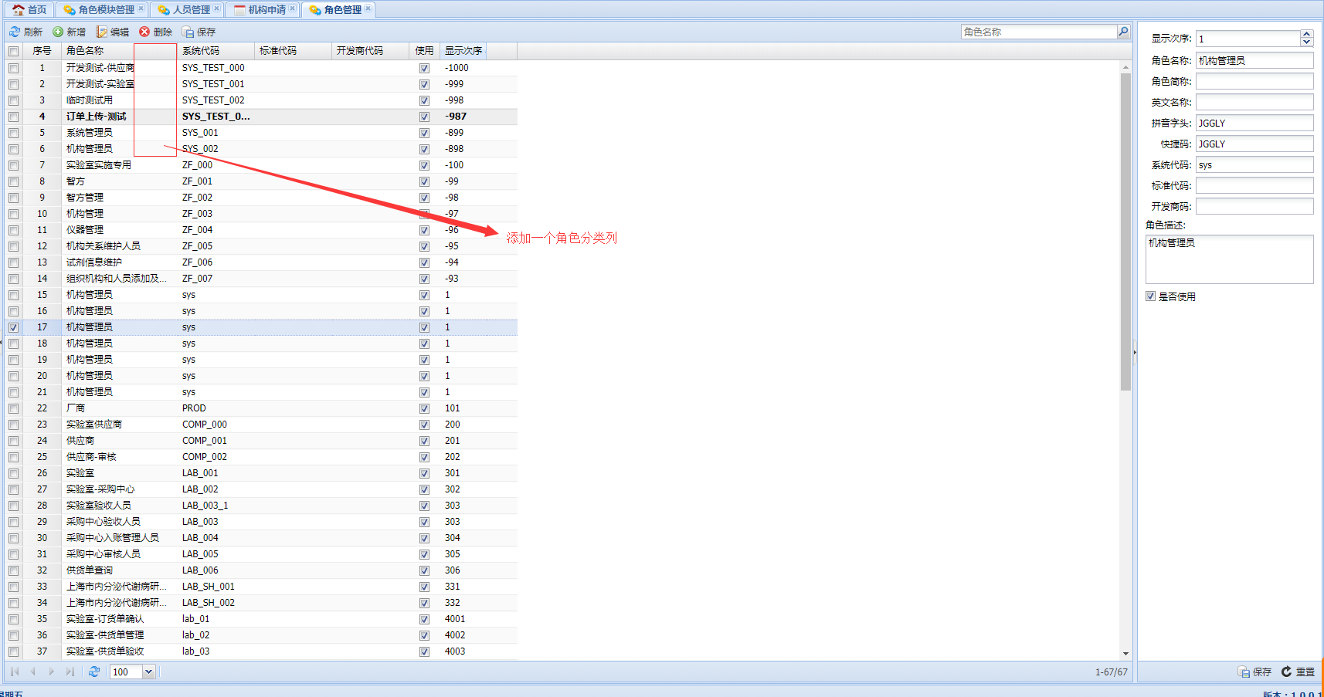

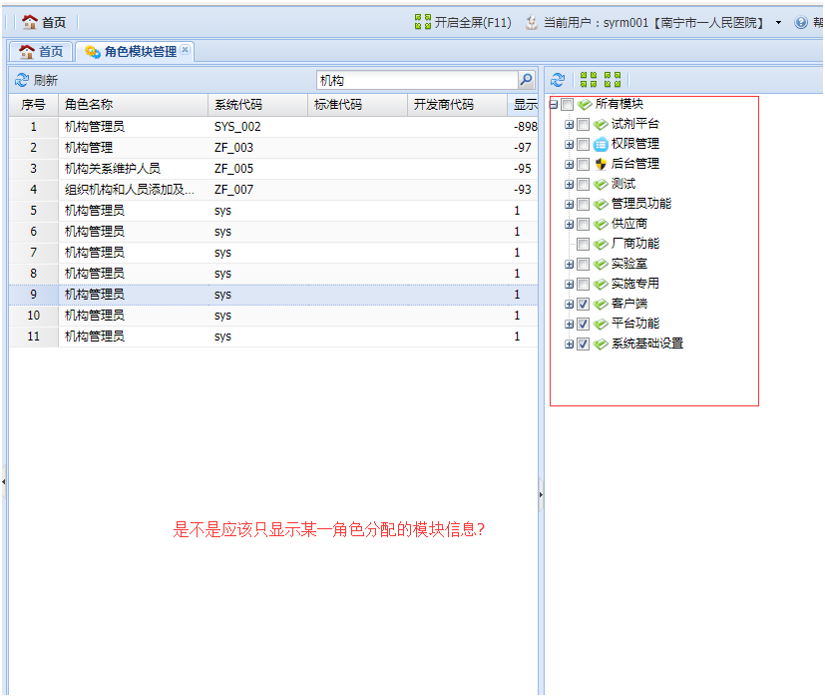

#### 模块角色管理

1.某一模块的角色列表

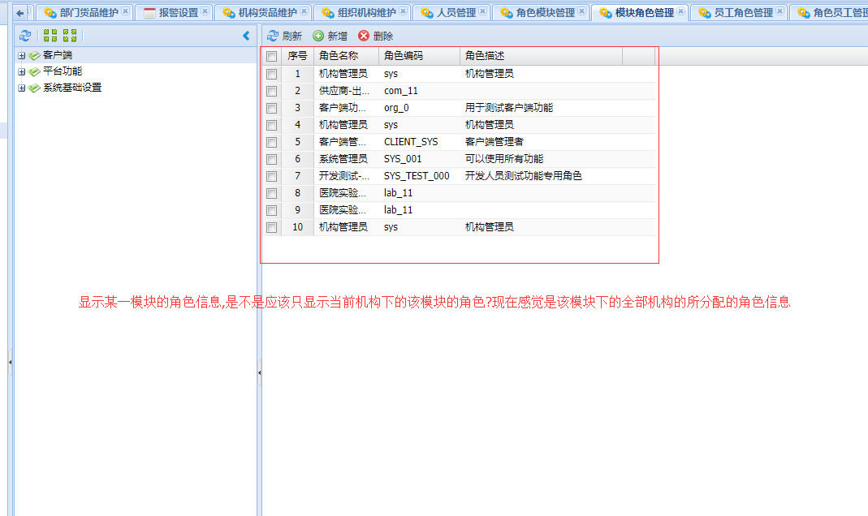

在模块角色管理里,在某一机构里,现在显示的某一模块所分配的角色列表信息,显示的是全部机构对该模块所分配的角色信息,是不是应该只显示该机构对该模块所分配的角色信息?

解决方式:需要讨论交流

2.某一模块的选择角色列表

现在在对某一模块进行角色分配时,角色选择列表显示的是全部机构的所有角色信息

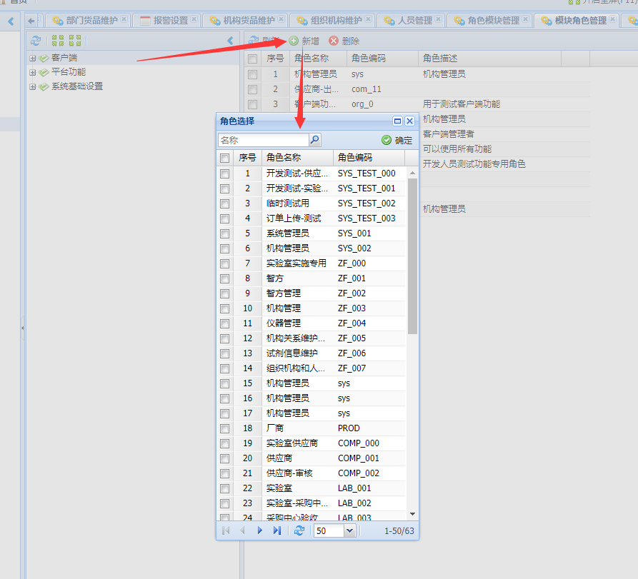

#### 员工角色管理

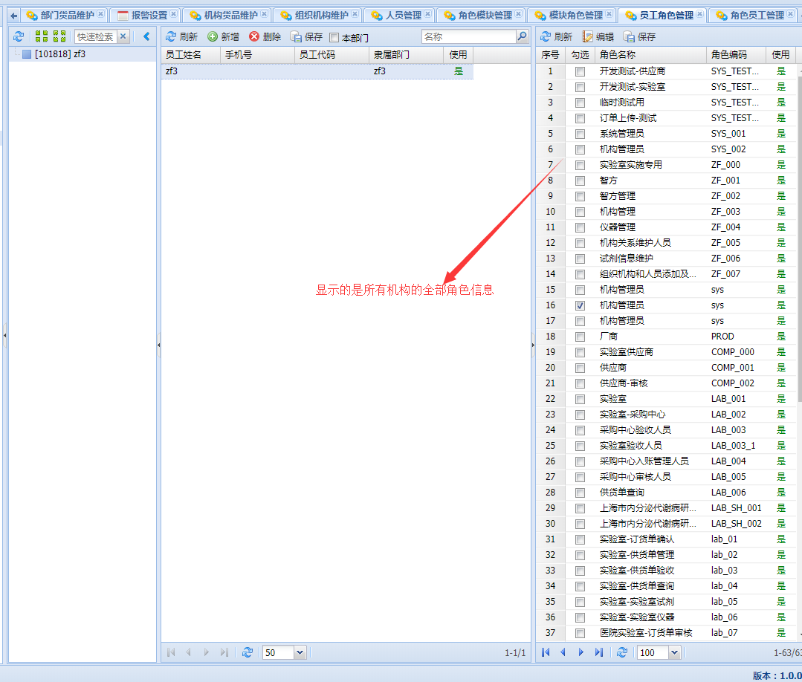

#### 角色员工管理

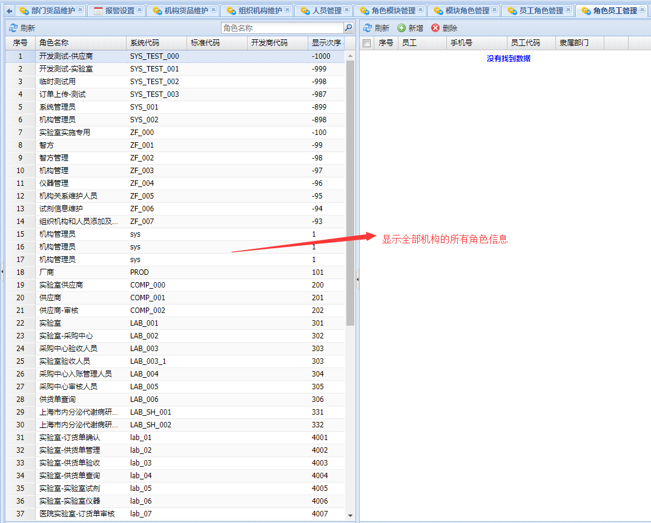

## 基础数据维护

该节点下的各模块测试后功能正常

## 系统参数维护

该节点下的各模块测试后功能正常